  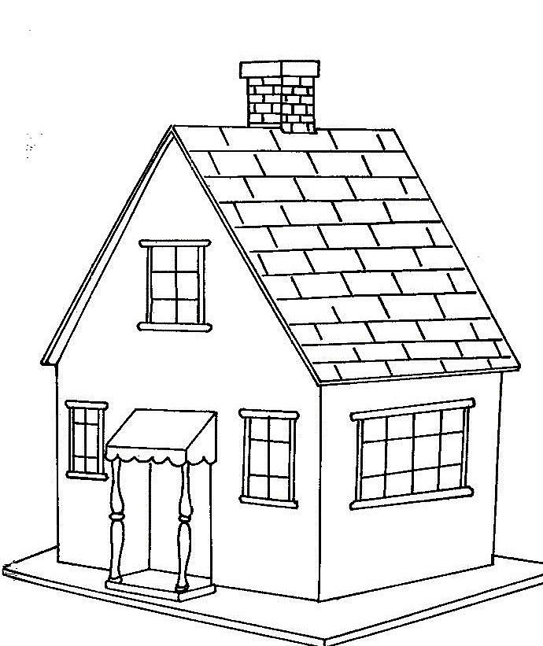  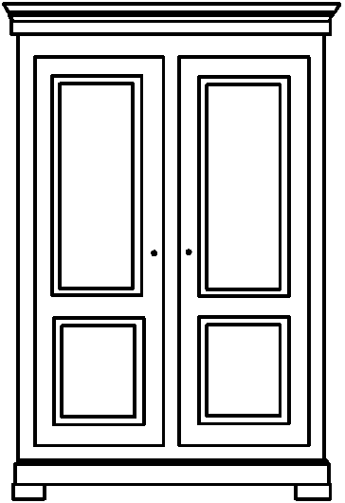 | m |  | M | m |  | M |  |  | [m]
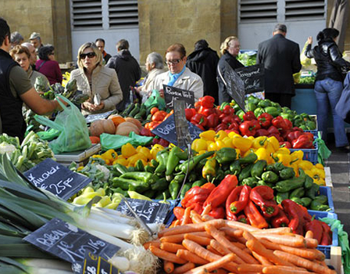 |  |  |  |  |  |  |  | 
le marché |  | la maison |  |  | une armoire |  |  | la plume

ma | maman – madame - la mare – le mari –  le lama – le puma – malade – le matelas

mi | un ami – une mite – mille – mamie – le domino – midi –

me | samedi – promenons-nous – comme – la ferme – une pomme – la plume -

mar | mardi – la marche – le marché – la marmite

mer | mercredi – amer – la mer

mai | jamais – la maison – le maître – le maire

man | dimanche – maman – il mangera

 | m |  | M | m |  | M |  |  | [m]
le marché |  | la maison |  |  | une armoire |  |  | la plume

ma | maman – madame - la mare – le mari –  le lama – le puma – malade – le matelas

mi | un ami – une mite – mille – mamie – le domino – midi –

me | samedi – promenons-nous – comme – la ferme – une pomme – la plume -

mar | mardi – la marche – le marché – la marmite

mer | mercredi – amer – la mer

mai | jamais – la maison – le maître – le maire

man | dimanche – maman – il mangera

